我的金库我做主
——红领巾七色小队新生态理财活动方案
高子麒家长
活动设计由来：理财是人生的重要环节，它不仅是成人必备，也是孩子不可或缺的课程。正确的金钱观和理财方法，会成为孩子未来事业、生活的好帮手。而现代的孩子躺在高消费温床上长大，如果不及时引导教育，铺张浪费、攀比吃穿、随意挥霍等现象都会极为普遍。理念和习惯的培养，往往言传不如体验，我们计划尝试开展“我的金库我做主”——红领巾七色小队新生态理财系列活动，通过“资金积累，学会预算、合理消费、正确记账”等系列活动，加强队员对数字敏感度，引导建立正确的金钱观、人生观，锻炼多元能力。

- 活动目的：
培养队员理财能力，通过系列行动，培养队员入世综合能力，懂得珍惜和合理利用等。
- 活动准备：
1.参与人员：本小队成员
2.经费预算：除制作活动横幅、活动LOGO胸贴等广告公司约500块经费外，基本不产生费用；
3.工作人员：所有小队队员家长为工作人员，协助系列活动中体验活动秩序维持，管理和后勤保障；
4.材料准备：横幅、今天我来当老板需准备汽车一辆，闲置物品若干，学员胸前LOGO标贴等；
5.前期准备：联系好系列活动中的超市A计划活动的超市，做好需广告公司制作的物品；
6.安全保障：每次活动开展前进行
活动内容：
（一）行动锦囊第一步，难度系数★★：部署发动，理念先行。
在参与的队员中部署活动内容，阐明活动目的和意义，各小队确定队名、队名、队呼、队歌，各小队长领取第一个执行锦囊，到面对面美术培训中心亲子制作理财万花筒消费知识宣传卡，并编印各队“合理消费指南”，争取能在学校区域或者班级区域进行宣传，并张贴。内容包括：挣钱途径、学做预算、推销技巧、国外儿童理财案例等。邀请张老师给各队成果评定，打分。
（二）行动锦囊第二步，难度系数★★★★：创造财富，积累原始资金：
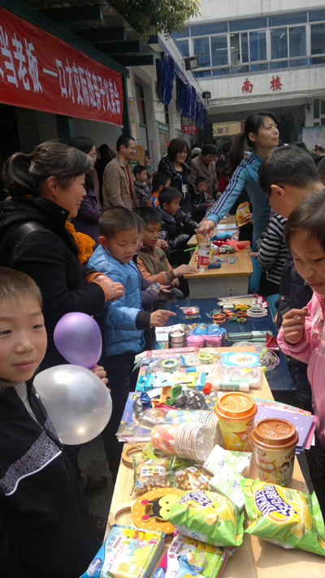
各队长领取第二个行动锦囊，要求各队能够发挥本队能力、充分挖掘本队资源，凭劳动和技能去赚取相应的报酬，把这部分财富作为有预算的消费体验储备，引导队员从以下几方面途径创造财富。
  - 用本领赚钱：如利用美术、书法、写作等技能，擅长美术可以到儿童公园，少年宫人多处设摊，为小朋友进行脸部喜洋洋、植物大战僵尸等彩绘，赚取报酬，也可以利用特长投稿赚取稿费等；
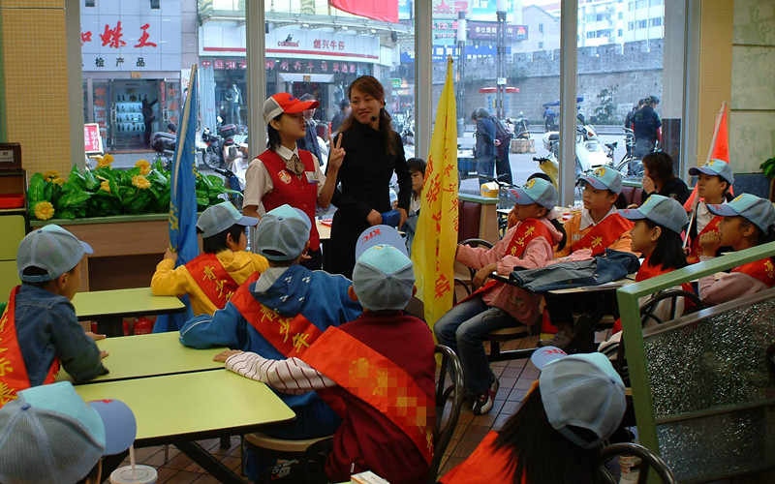
（2）学做一次义工。各小队在志愿者的陪同下自行联系社区居委会、参观、敬老院、邮局、商店等部门进行为期半天的打工，获取劳动报酬，小队外出打工时，一名志愿者跟随，对小队的行动进行观察评定，小队必须用打工收入支付志愿者中餐一餐；
（3）参与绍兴E网和绍兴市青少年活动中心举行的“今天我来当老板”车后箱义卖会，收集家里的各种废弃物，变废为宝，用汽车后备箱为店铺，开展义卖活动，各队员自行设计店铺名、广告词、店铺美化、商品美化、改造等，各展其能，创造财富。邀请张老师对过程和成果进行评价。
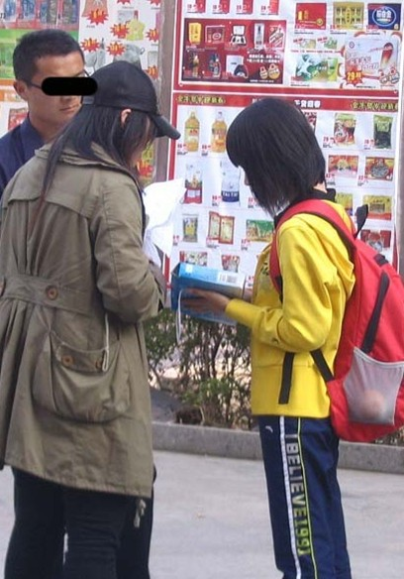
（4）鲁迅故里寻宝活动：七色小队到鲁迅故里进行寻宝活动，各小队采购批发茴香豆若干包，向游客进行茴香豆的推销，要求用各种正当、能够被游客接受的方式（如为游客当义务小导游等）超过进价卖给游客，赚的钱可以在景点小店再次购进土特产转买给游客，不断循环，产生更大利润。
通过各种途径、子活动，鼓励学生“八仙过海，各显神通”，采用各种方法积累基金，做到“取之有道”，在守法诚信的基础上获取，通过一星期的积累，填写资金来源表，做一个“财产”的清算和整理，所有收入需要交纳10%的税金，放入本次活动的爱心基金，为下次的系列活动做资金储备。
资金积累来源表
获取时间 | 获取方法 | 资金数量 | 税金 | 自我评价
合计
（三）行动锦囊第三步：支出预算、理智消费。难度系数★★★
让队员体验到积累财务的艰辛，才能懂得节俭的真正意义，要培养队员把每份钱用在刀刃上，就要教会学生通过支出预算，达到用最少的钱，获得最大的收益，“预算表”可包含以下内容：
- 分析哪些是必须要买的，哪些是想买但不是很需要的，把物品的需求程度列表；
- 简单估计下买这些物品，需要支出多少钱；
- 同样的物品在不同地方出售有价格差，进行社会调查和资料查询，考虑怎样用最少的钱买到最实用的东西，也学会尝试网络购物，减少支出；
- 预算中可能剩余或超支多少钱，如果超支，该怎么解决。
- 消费体验，实战演练。难度系数★★★★
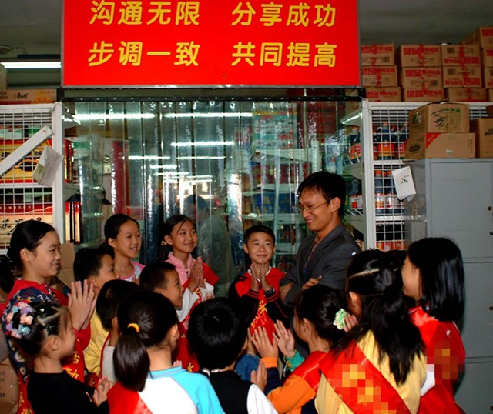
通过超市A计划将学生本身的理财知识、经验用于实际购物,购物前定以下要求:
- 消费目的明确,珍惜自己的劳动成果，所购物必须对 自己有一定的实用价值,反对奢侈浪费和挥霍浪费;
2.辨别商品优劣,初步估算商品的实际价值,做到心里有数;
3.遵循经济规律,礼貌购物,学会商品价格比较;
4.本着互惠互利的原则,鼓励几个人共同投资一部分钱买一件可以合用的物品,体会合作的快乐;
5.注意办事效率,必须在规定时间内完成购物;
6.记得为家长买份小礼物；
志愿者全场巡逻,给学生在活动中的文明城市,购物方法评分,活动结束后,每人写一份购物体验心得,内容包括商品名称、数量、单价比较、交易方式（独资或合资）总价、购物感受等。
- 评比展示、评审消费成果
优胜小队PK：各小队在前期活动的基础上派代表进行优胜小队的pK，各队8分钟时间，必须在规定时间里阐述这段日子来的理财经历、做法、所得和成果，根据前期打分汇总再加现场分评出优胜小队。
优秀个人：从财富来源表中评审创造财富的途径是否正当合理，选取较为典型成功的事列，颁发“致富小能手”奖；从购物预算清单中评审所能体现的队员们的价值取向和支配财富的技能。选取合理的设计颁发“规划小能手”奖；从消费体验清单中评审队员们的个人爱好、生活经验、情趣，看所购物品是否有意义、有实用价值，用钱是否合理，是否做到节俭；看消费后能否带来更大的收益。择优颁发“消费小能手”奖。三个“小能手”奖可以换取“理财小能手”奖。
（六）活动效果：
开展小队活动，最忌打一枪换一个地方，活动应该有延续性，长效性，将活动做深做透，在学生的生命中留下痕迹，此活动用一系列子活动，将理财活动层层推进，大致统计一下。有以下效果：
1.队员更珍惜手中的钱，学会了科学使用每一分钱，学会了做买卖和推销，还体会到了帮助别人的快乐。
2.知道了节俭，废物利用。过去孩子们花钱大手大脚，通过活动，孩子们知道了挣钱不容易，再买东西时就谨慎多了，思前想后。过去，旧作业作、牛奶盒、空水瓶、废报纸等说扔就扔，现在孩子们知道攒起来，卖给回收站。培养了“一粥一饭，来之不易”的节俭意识及节约资源、爱惜资源的优良品质。
3.讲诚信、有礼貌变成自觉行为。在活动中如果不课诚信、或者商品以次充好，买卖是做不长久的，而且人缘不好、没有礼貌的同学不受欢迎，也影响商品的出售。所以越来越多的同学注重个人形象，树立“言必信、行必果”的诚信观念，变得讲诚信、有礼貌。也更会尝试主动出击，积极与人沟通。
4.提高了辨别、计算能力。活动开展前，同学 们看着商场五花八门的促销手段，不知道是不是真的优惠；
而现在，同学们对此兴趣盎然，在支援者的帮助下，对返券、折上折等计算起来得心应手，妈妈们购物可有小帮手啦！
5.融洽了学生与家长的关系。知道了挣钱不易，更能珍惜家长给自己花费的每一分钱，培养了孩子“从小学当家、体谅父母辛苦”的孝敬意识。活动中，孩子咨询家长、家长出谋划策、家长和孩子一起外出购物、同学们给父母买小礼物等，极大地融洽了孩子和家长的关系。同时，家长和孩子一起买书订报，还促使家长和孩子进行亲子共读，亲自网搜，极大融洽了家庭关系。

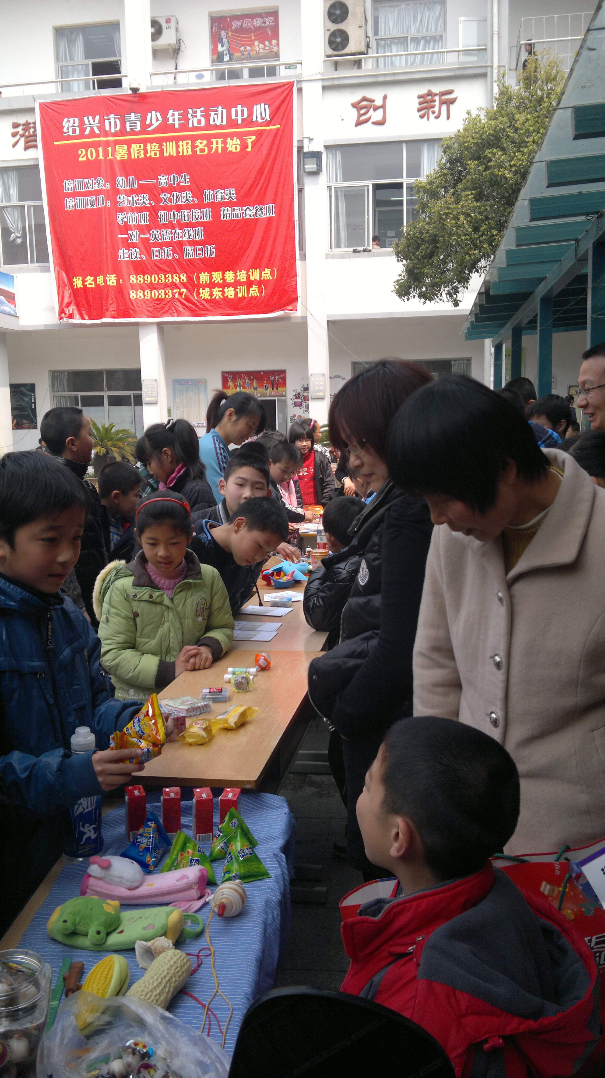

超市A计划

